ZÁRÓDOLGOZAT

BUDAPESTI KOMPLEX SZAKKÉPZÉSI CENTRUM WEISS MANFRÉD TECHNIKUM,SZAKKÉPZŐ ISKOLA ÉS KOLLÉGIUM

HORRORTAR.HU

Témavezető: Készítette:

Kovács László Bálint Jankó Petra Anna

Tóth Krisztina

BUDAPEST

2025

Tartalom

**BEVEZETÉS** 5

Vizsgaremekünk témája és funkciói 5

Miért filmek? Miért horror? 5

Miért ’horrortar.hu’ a domain név? 5

Kinek szánjuk ezt a programot? 5

Miben más mint a többi? 6

**FEJLESZTŐI DOKUMENTÁCIÓ** 7

Milyen szoftvereket használtunk az elkészítéshez? 7

Milyen programozási nyelveket használtunk? 8

Az adatbázis 9

A ’user’ tábla 9

A ’login’ tábla 10

A ’naplo’ tábla 11

A ’filmek’ tábla 11

Az ’ertekeles’ tábla 12

A ’karakterek’ tábla 12

A ’karakter_rangsorolas’ tábla 12

rttjkfbhstshbhstbhththhtnhhhtnhttntnnthhhtththththsrraraarnnarnarnaaaanhnhhzzznzzzjdrzsdfgjkjlét nbqswdefcgvhjbklé

# **BEVEZETÉS**

## Vizsgaremekünk témája és funkciói

Vizsgaremekünknek mindenképpen egy izgalmas ötletként akartunk nekiállni, így esett a választásunk a horror filmes weboldalra. Sikeres regisztráció, vagy bejelentkezés után a felhasználó hozzáfér a funkciókhoz. A horrortár magába foglalja a filmek feltöltését, értékelését csillagokkal 1-5 skálán, véleményírást, a film elmentését, illetve a karakterek rangsorolását 1-10 skálán.

## Miért filmek? Miért horror?

Mindkettőnk elmondhatja magáról azt, hogy nagyon szeret filmeket nézni, és ugyan az IMDB mint weboldal létezik, kategorizálva csak a horror rajongók körében nem láttunk még ilyen oldalt. A weboldalunk több lehetőséget kínál a filmek feltöltésével, és a karakterek rangsorolásával. Úgy gondoltuk, hogy ez egy nagyon izgalmas projektötlet, és nagyon szerettük volna mindezt megvalósítani.

## Miért ’horrortar.hu’ a domain név?

Mivel horror filmek tárolására és minden egyéb fentebb említett funkció használatára alkalmas a weboldal, úgy gondoltuk, hogy ez tökéletesen tükrözi az oldalunk célját. Egyszerű, és könnyen megjegyezhető domain név.

## Kinek szánjuk ezt a programot?

Ezt az oldalt a horror kedvelőinek szánjuk, akik szívesen kinyilvánítanák a véleményüket a témával kapcsolatban és szükségük van egy olyan felületre ahol a hozzájuk hasonló érdeklődési körrel rendelkező emberekkel meg tudják vitatni az adott filmmel kapcsolatos felvetéseiket, barátságos környezetben.

## Miben más mint a többi?

Az IMDB-n ugyan lehet filmeket értékelni ,viszont ezen projekt keretein belül arra törekedtünk ,hogy egy olyan platform jöjjön létre ahol a horror film kedvelői egy helyen tudhatnak mindent.

# **FEJLESZTŐI DOKUMENTÁCIÓ**

## Milyen szoftvereket használtunk az elkészítéshez?



**Windows 10/11**

A Windows 10 és 11 operációs rendszereket használtuk vizsgaremekünk elkészítése során, az iskolában illetve az otthoni számítógépen egyaránt.



**Visual Studio Code**

Ezt a kódszerkesztőt használjuk 9. évfolyam óta, jól bevált, könnyen használható fejlesztői felület. A rengeteg bővítménynek köszönhetően nagyon leegyszerűsíti a folyamatokat.



**Xampp/MySQL**

Ezt az adatbázis kezelő szoftvert tanultuk, úgyhogy nyilvánvaló volt ,hogy ezt fogjuk használni a projekt folyamán.

## Milyen programozási nyelveket használtunk?

**HTML:**

(angolul: *HyperText Markup Language*, „hiperszöveges jelölőnyelv”) egy [leíró nyelv](https://hu.wikipedia.org/wiki/Jel%C3%B6l%C5%91nyelv), melyet [weboldalak](https://hu.wikipedia.org/wiki/Weblap) készítéséhez fejlesztettek ki, és mára már internetes szabvánnyá vált a [W3C](https://hu.wikipedia.org/wiki/World_Wide_Web_Consortium) (World Wide Web Consortium) támogatásával.

 **PHP:**

A **PHP** egy általános [szerveroldali](https://hu.wikipedia.org/wiki/Szerver) [szkriptnyelv](https://hu.wikipedia.org/wiki/Szkriptnyelv) dinamikus weblapok készítésére. Az első szkriptnyelvek egyike, amely külső fájl használata helyett HTML oldalba ágyazható. A kódot a [webszerver](https://hu.wikipedia.org/wiki/Webszerver) PHP feldolgozómodulja értelmezi, ezzel dinamikus weboldalakat hozva létre.

 **CSS:**

A **CSS** (*Cascading Style Sheets*, magyarul: „lépcsőzetes stíluslapok”) a számítástechnikában egy [stílusleíró nyelv](https://hu.wikipedia.org/w/index.php?title=St%C3%ADlusle%C3%ADr%C3%B3_nyelv&action=edit&redlink=1), mely a [HTML](https://hu.wikipedia.org/wiki/HTML) vagy [XHTML](https://hu.wikipedia.org/wiki/XHTML) típusú strukturált dokumentumok megjelenését írja le. Ezenkívül használható bármilyen [XML](https://hu.wikipedia.org/wiki/XML) alapú dokumentum stílusának leírására is, mint például az [SVG](https://hu.wikipedia.org/wiki/SVG), [XUL](https://hu.wikipedia.org/wiki/XUL) stb.

 **Javascript:**

A **JavaScript** programozási nyelv egy [objektumorientált](https://hu.wikipedia.org/wiki/Objektumorient%C3%A1lt_programoz%C3%A1s), prototípus-alapú [szkriptnyelv](https://hu.wikipedia.org/wiki/Interpreteres_nyelvek), amelyet [weboldalakon](https://hu.wikipedia.org/wiki/Weblap) elterjedten használnak. Ebből fejlődött ki a TypeScript, ami a JavaScript típusos változatának tekinthető.

 **MySQL:**

A MySQL egy [többfelhasználós](https://hu.wikipedia.org/w/index.php?title=T%C3%B6bbfelhaszn%C3%A1l%C3%B3s&action=edit&redlink=1), [többszálú](https://hu.wikipedia.org/w/index.php?title=T%C3%B6bbsz%C3%A1l%C3%BAs%C3%A1g&action=edit&redlink=1), [SQL](https://hu.wikipedia.org/wiki/SQL)-alapú [relációs adatbázis-kezelő](https://hu.wikipedia.org/wiki/Rel%C3%A1ci%C3%B3s_adatb%C3%A1zis-kezel%C5%91) [szerver](https://hu.wikipedia.org/wiki/Szerver).

## Az adatbázis

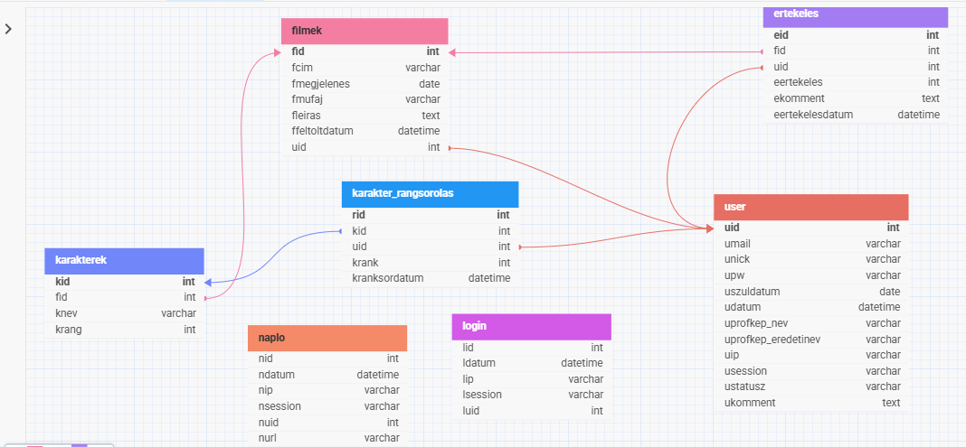

*Ábra: A horrortar.hu adatbázisa*

## A ’user’ tábla

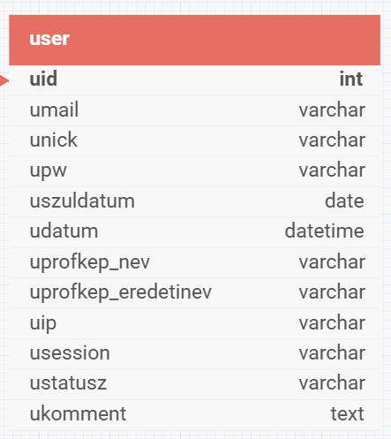

A user tábla a felhasználók adatait tárolja.

**uid:** Az uid a felhasználó sorszáma.

**umail:** Az umail a felhasználó email címét tárolja.

**unick:** Az unick a felhasználó nevét tárolja.

**upw:** Az upw a felhasználó jelszavát menti el, és a $pw=md5($_POST['pw']); php függvénnyel oldjuk meg, hogy ne a felhasználó által beírt jelszó, hanem a hashelt változata jelenjen meg az adatbázisban, a jelszó védelme érdekében.

**uszuldatum:** A felhasználó születési dátumát tárolja.

**udatum:** A felhasználó bejelentkezésének idejét tárolja, DATETIME a mysql-ben a jelenlegi időt adja meg, míg a sima date nem.

**uprofkep_nev**: A kép eredeti nevét $kepnev = $_SESSION['uid'] . "_" . date("ymdHis") ."_" . randomstring(10); ezzel a php függvénnyel átalakítjuk, ahol a felhasználó id-ja, alsóvonás, a dátum (az év, a hónap, a nap, az óra, a perc és a másodperc) és 10 db random szám segítségével hozunk létre.

**uprofkep_eredetinev:** A kép eredeti nevét tárolja.

**uip:** A felhasználó által használt eszköz ip címét tárolja ennek $ip =

$_SERVER['REMOTE_ADDR']; a php függvénynek a segítségével.

**usession:** Az adott felhasználó munkamenetéhez kapcsolódó adatokat tárolja.

**ustatusz**: A felhasználók állapotát jelzi, aktív vagy passzív

(ha a felhasználó törölte a profilját) formában.

**ukomment:** A felhasználókhoz társított megjegyzéseket

tárolja el.

## A ’login’ tábla

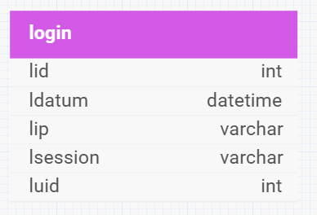A login tábla a bejelentkezéseket tárolja el.

**lid:** A bejelentkezés sorszámát tárolja.

**ldatum:** A bejelentkezés időpontját tárolja.

**lip:** A bejelentkező eszköz ip címét tárolja.

**lsession:** A bejelentkezés munkamenetéhez kapcsolódó adatokat tárolja.

**luid:** A bejelentkezett felhasználó sorszámát tárolja.

## A ’naplo’ tábla

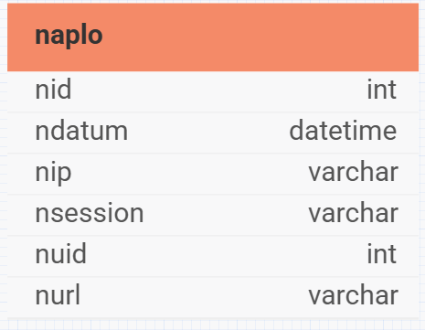

A naplo tábla a tevékenységeket tárolja el.

**nid:** A naplóbejegyzések sorszámát tárolja.

**ndatum:** A naplóbejegyzések dátumát tárolja.

**nip:** A naplóbejegyzésekhez használt eszköz ip címét tárolja.

**nsession:** A naplóbejegyzésekhez tartozó munkamenetet tárolja el.

**nuid**: A naplóbejegyzésekhez tartozó user sorszámát tárolja el.

**nurl:** A naplóbejegyzések url címét tárolja el.

## A ’filmek’ tábla

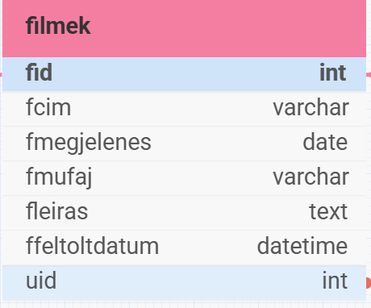A filmek tábla a filmekről való információkat tárolja el.

**fid:** A filmek sorszámát tárolja el.

**fcim:** A filmek címeit tárolja el.

**fmegjelenes:** A filmek megjelenését tárolja el.

**fmufaj:** A filmek műfaját tárolja el.

**fleiras:** A filmek leírását tárolja el.

**uid:** A feltöltő felhasználó sorszámát tárolja el.

## Az ’ertekeles’ tábla

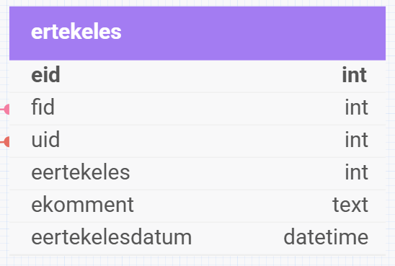Az ertekeles tábla a filmek értékeléseit tárolja.

**eid:** Az értékelés sorszámát tárolja.

**fid:** A film sorszámát tárolja.

**uid:** Az értékelő felhasználó sorszámát tárolja.

**eertekeles:** Az értékelés számát tárolja.

**ekomment:** A véleményt tárolja.

**eertekelesdatum:** Az értékelés dátumát tárolja.

## A ’karakterek’ tábla

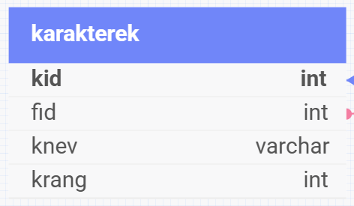A karakterek tábla a karaktereket tárolja.

**kid:** A karakterek sorszámát tárolja.

**fid:** A filmek sorszámát tárolja.

**knev:** A karakterek nevét tárolja.

**krang:** A karakterek rangját tárolja.

## A ’karakter_rangsorolas’ tábla

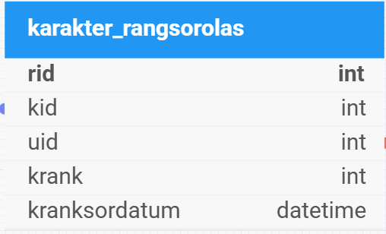A karakter_rangsorolas tábla a karakterek rangsorát tárolja.

**rid**: A rangsorolás sorszámát tárolja

**kid:** A karakter sorszámát tárolja.

**uid:** A rangot adó felhasználó sorszámát tárolja.

**krang:** A karakter rangsorát tárolja.

**krangsordatum:** A karakter rangsorolásának idejét tárolja.

## Algoritmusok a weblapon:

A navigacio.php-ban javascript-el van megoldva a dropdown(lenyíló) menü az alábbi módon:

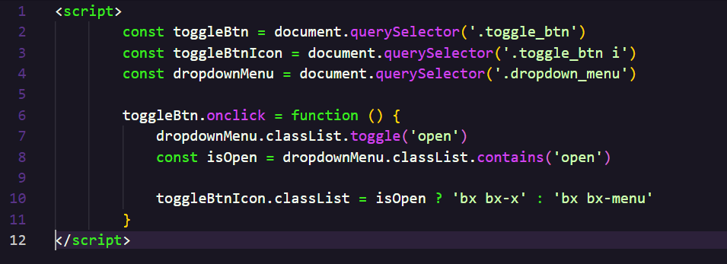*Ábra: a navigacio.php fájl*

Ez a script egy navigációs menü gombját kezeli ha mobiltelefonról tekinti meg a weboldalt. Amikor a felhasználó rákattint a menügombra, akkor a következő történik:

1. A menü (ami alapvetően rejtve van) megjelenik vagy eltűnik a képernyőről.
2. Ha a menü megjelenik, a gomb ikonját egy "X" jelre cseréli, ami a menü bezárására utal.
3. Ha a menü el van rejtve, akkor a gomb ikonja visszavált egy hagyományos "hamburger" menü ikonná, ami a menü megnyitására utal.

Ezáltal a felhasználók egyszerűen tudják nyitni és zárni a navigációs menüt.

A rating.php-ban a értékelést oldottuk meg javascript-el az alábbi módon:

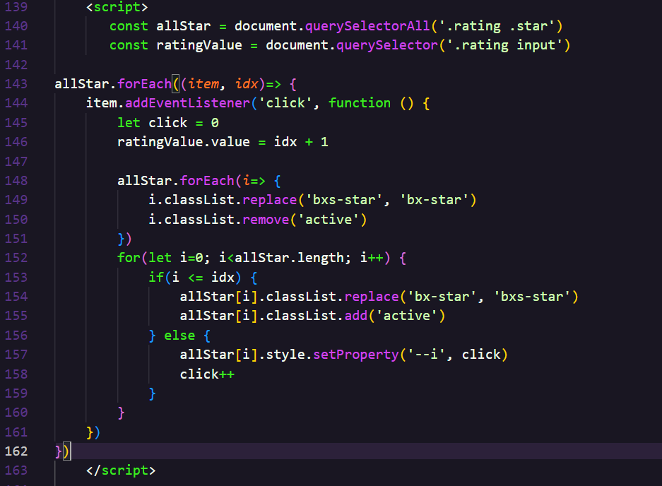*Ábra: a rating.php fájl*

Ez a script egy csillagos értékelési rendszert kezel. A felhasználó a csillagokra kattintva értékelheti a filmeket.

1. Amikor rákattint egy csillagra, az értékelés értéke frissül, és a csillagok vizuálisan is frissülnek.
2. Az összes csillag szürkévé válik, majd a kattintott csillagig mindegyik csillag kitöltődik (színváltozás), jelezve az adott értéket.
3. Az értékelés rögzítésre kerül egy rejtett input mezőben, így az érték elküldhető a háttérben.

Ezáltal a felhasználók könnyen értékelhetik a filmeket, és az értékelés dinamikusan változik.